一、实验目的
本实验的目的是让学生掌握数组属于引用型的一种复合型数据类型。
二、实验方案
编写一个Java应用程序，该程序在命令行窗口输出数组的引用以及元素的值。
三、实验步骤
代码如下
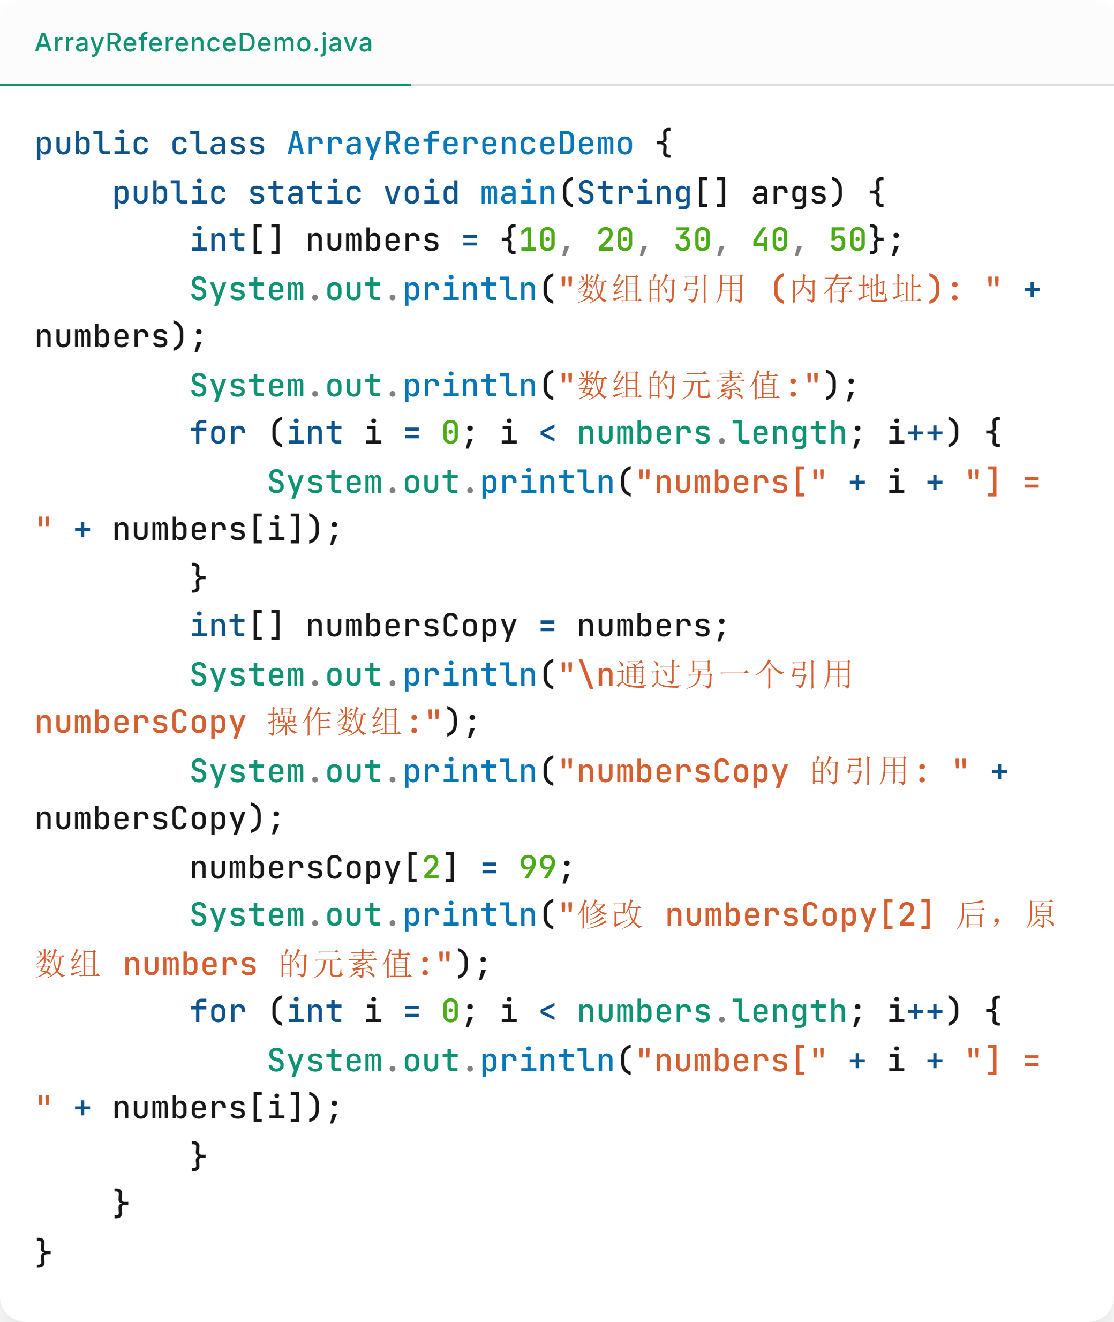

运行结果如下
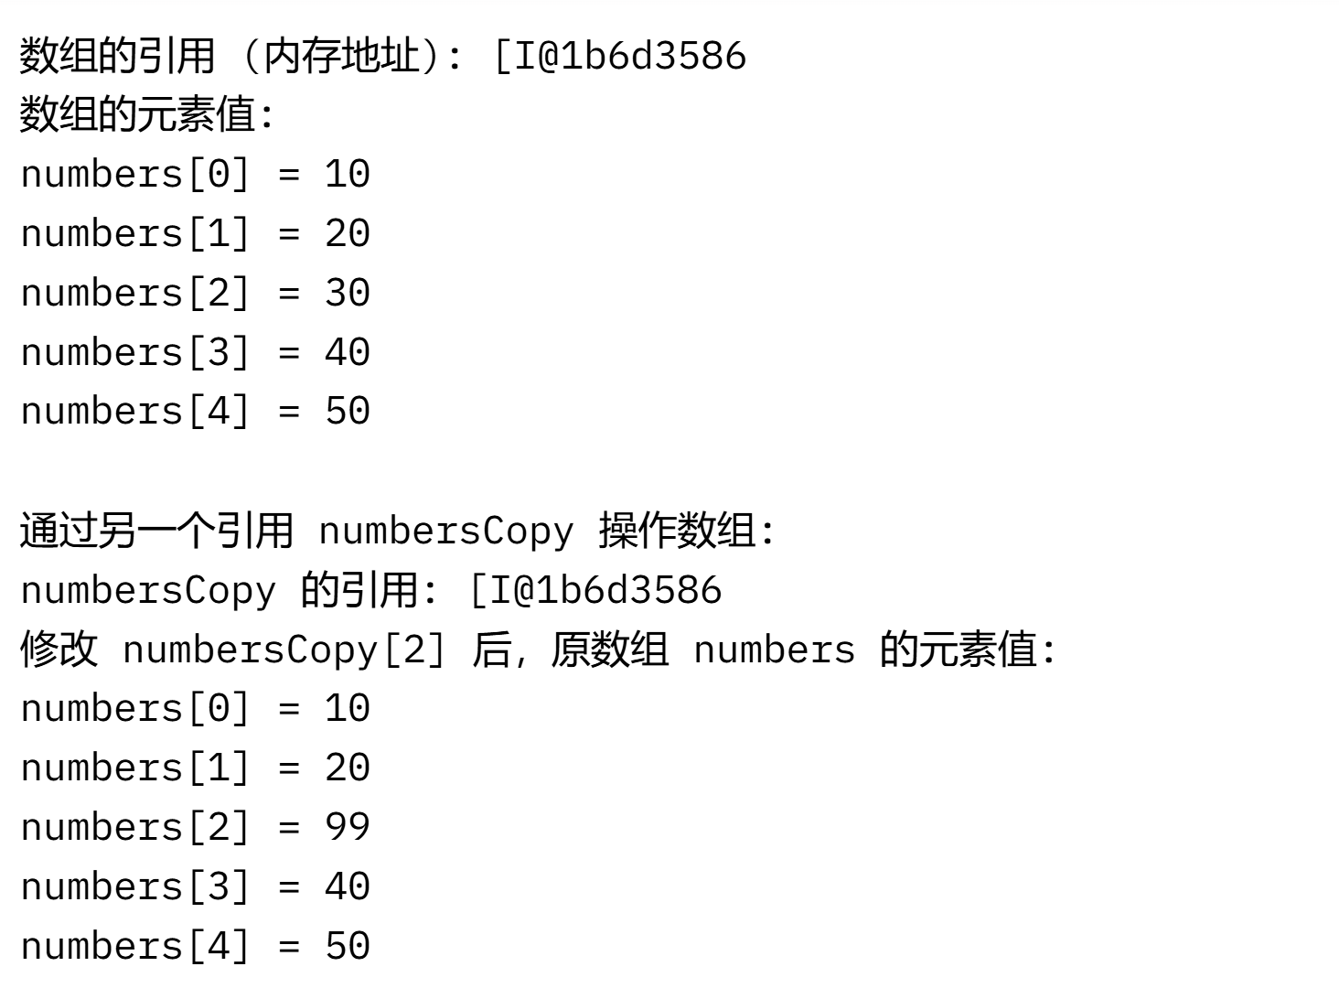
四、实验结果及分析
程序正确输出了要求的结果
五、实验总结及体会
学习到了数组以及使用

